TATOO Inclusive  Formation Professionnelle handicap  3 Hameau des Acacias  77185 Lognes  06 81 42 32 46  tatooinclusive@gmail.com | 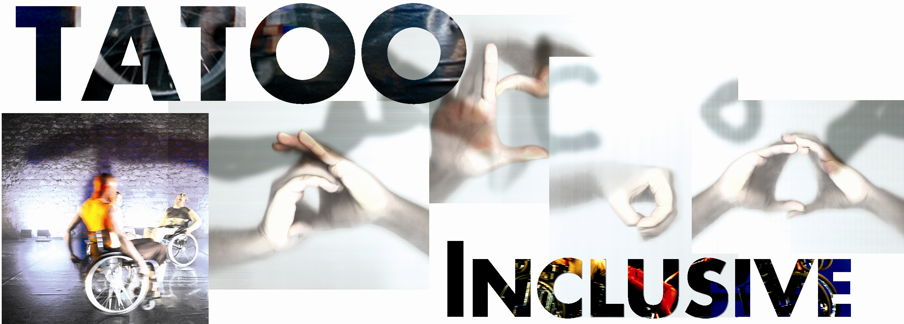  MODULE MOTEUR
DANSE INCLUSIVE
"Prise de conscience et intégration du handicap moteur dans un atelier chorégraphique" session octobre 2021

PHOTO

DEMANDE D’INSCRIPTION

Nom : Prénom :
Adresse :

Code Postal : Ville :
Tel : Tel portable :
E-mail : Date de naissance :
Profession :

Diplôme(s) et année d’obtention :

Quelle est votre expérience dans le domaine du handicap ? :
Stages :
Cours hebdomadaires :
Séances individuelles :
Lectures :

Quelles sont vos motivations pour suivre ce cycle et quelles en seront les applications sur le plan professionnel ?

(continuer au verso SVP )

□ Je m’inscris à la formation du 25 octobre au 4 novembre 2021 inclus et joins un chèque de 300 € pour confirmer mon inscription.
J’ai pris connaissance du calendrier et des modalités de règlement.
Après acceptation de ma demande, un contrat de formation me sera envoyé.
Ce chèque ne sera encaissé qu’après signature du contrat et passé le délai de rétractation de 10 jours.

Date : Signature :

TATOO Inclusive  Formation Professionnelle handicap  3 Hameau des Acacias  77185 Lognes  06 81 42 32 46  tatooinclusive@gmail.com | MODULE MOTEUR
DANSE INCLUSIVE
Prise de conscience et intégration du handicap moteur dans un atelier chorégraphique - Session octobre 2021

CALENDRIER et MODALITES de REGLEMENT et d’INSCRIPTION
à TITRE INDIVIDUEL
(A conserver)

FORMATION DANSE HANDICAP MOTEUR
Année 2021 : nombre de jours : 11 nombre d’heures : 69h00

25 octobre au 4 novembre 2021 11 jours

Ce calendrier pourrait être légèrement modifié en fonction d’impératifs imprévus des formateurs.

MODALITES de REGLEMENT :

FORMATION DANSE HANDICAP MOTEUR
Le prix de l’action de formation est fixé à 1500€, à régler selon l’échéancier suivant :

En 2021 :
à l’inscription : 300 €
avant le 15 septembre 2021 : 3 chèques de 400 € débités les 1er octobre, 20 octobre et 1er novembre 2021

Pièces à joindre à votre dossier :
- 1 photo d’identité
- La copie de vos diplômes
- La fiche d’inscription remplie
- Les conditions générales signées
- 1 certificat médical de non contre-indication de la pratique sportive et artistique
- Le chèque d’inscription de 300€
- Le règlement intérieur signé

TATOO Inclusive  Formation Professionnelle handicap  3 Hameau des Acacias  77185 Lognes  06 81 42 32 46  tatooinclusive@gmail.com | MODULE MOTEUR
DANSE INCLUSIVE
Prise de conscience et intégration du handicap moteur dans un atelier chorégraphique - Session octobre 2021

CONDITIONS GENERALES

Article 1
L’inscription sera définitive à réception du dossier complet du stagiaire.
La formation peut accepter jusqu’à 10 stagiaires.
Si le nombre d’inscrits est insuffisant, Tatoo Inclusive se réserve le droit d’annuler la formation. Dans ce cas, les règlements seront restitués aux participants.
A titre exceptionnel, Tatoo Inclusive peut être amené à changer le lieu et les dates de formation prévus.

Article 2
Une convocation communiquant le lieu et horaires de la formation, sera envoyée à chaque stagiaire deux semaines avant le début de la formation.
Les déplacements, les repas et hébergements sont à la charge du stagiaire. La durée de formation est spécifiée dans le planning et comprend les évaluations.

Article 3
La formation sera validée lors des évaluations en fin de session. Suivant les résultats, le stagiaire obtiendra une mention ou pas.
Une attestation de fin de formation sera donnée à la suite.

Article 4
Les tarifs indiqués dans la fiche d’inscription et le livret de présentation sont valables du 1er janvier 2021 au 31 décembre 2021.
Le règlement est à l’ordre de l’association Tatoo Inclusive.

Article 5
Les pièces à fournir pour constituer le dossier d’inscription sont 1 photo d’identité, la copie de vos éventuels diplômes, la fiche d’inscription remplie, les conditions générales signées, 1 certificat médical de non contre-indication de la pratique sportive et artistique, le règlement intérieur signé, le chèque d’inscription de 300€.

Article 6
Tatoo Inclusive souscrit une assurance responsabilité civile auprès de la MAIF pour l’ensemble de ses formateurs et stagiaires. Les déplacements et hébergements ne sont pas pris en compte par cette assurance.

Article 7
Pour les besoins de la formation, les stagiaires doivent prévoir diverses musiques sur support CD ou auxiliaires tels que Ipod, Ipad… afin de préparer différentes mises en situation.

TATOO Inclusive  Formation Professionnelle handicap  3 Hameau des Acacias  77185 Lognes  06 81 42 32 46  tatooinclusive@gmail.com | MODULE MOTEUR
DANSE INCLUSIVE
Prise de conscience et intégration du handicap moteur dans un atelier chorégraphique – Session octobre 2021

CONDITIONS GENERALES (suite)

Article 8
Une convention de formation professionnelle est mise en place pour toute inscription effectuée par un employeur pour son salarié.
Un contrat de formation individuel est mis en place pour un stagiaire prenant seul en charge sa formation.

Les contrats sont à renvoyer à Tatoo Inclusive, 3 Hameau des Acacias 77185 Lognes.
L’inscription est effective à réception des pièces citées à l’article 5.

Article 9
L’attestation de fin de formation sera délivrée si les paiements sont à jour.

Article 10
L’attestation est remise si le stagiaire a suivi toutes les heures de formation et passé ses évaluations.
Dans le cas contraire, une attestation évaluant les heures restant à valider sera fournie. Le stagiaire pourra les effectuer sur une autre session.

DATE

SIGNATURE précédée de la mention « lu et approuvé »

